Gehring Group stellt neues Online-Portal vor

- Spezialist für Aktenarchivierung legt in seinem neuen responsiven Internetauftritt verstärkt den Fokus auf lösungsorientierten Kundennutzen
- Klare Navigation und verschlankte Inhaltsmengen ermöglichen Besuchern zielgerichtete Verwendung mit schnellem Zugang zur gesuchten Information

Oberhausen, 16. April 2026. Die Gehring Group, Spezialist für Aktenarchivierung und Aktendigitalisierung mit Sitz in Oberhausen, hat ihren Internetauftritt grundlegend erneuert. Das Online-Portal unter https://gehring.group rückt jetzt noch stärker den Kundennutzen in den Vordergrund. Dazu wurden neben der klassischen Navigationsstruktur auch lösungsorientierte Zugangsalternativen zu den Inhalten realisiert. Eine betont kompakte und klar gehaltene Navigation möchte den Besuchern ein effizientes und einfaches Sucherlebnis ermöglichen und ihnen einen schnellen und zielgerichteten Zugriff auf die gesuchten Informationen bieten. Dabei wurde beim Content auf ein ausgeglichenes Verhältnis von Texten, Bildern, Prozessgrafiken und Kurzfilmen geachtet.
„Kunden sind nicht auf der Suche nach irgendwelchen Produkten, sondern nach gut funktionierenden Lösungen für ihre individuellen Problemstellungen“, erklärt Marco Wolf, Prokurist der Gehring Group GmbH. „Diese Erfahrung haben wir zum Kerngedanken für den Relaunch unserer Webwelt gemacht und jetzt noch eindeutiger auf die Perspektive und Anforderungen der Besucher abgestellt.“

Kundennutzen als Leitstern
Die Gehring Group hat ihren neuen Webauftritt optisch und technisch vollständig überarbeitet. Die klassische Navigationsstruktur wurde auf die drei strategischen Kernsegmente Archivieren, Scannen und Software reduziert und in den Hintergrund gestellt. Vordergründig bietet eine Matrix aus typischen Anforderungen und Problemstellungen der Kunden einen direkten Einstieg zu dem kompakt gehaltenen Content. Die deutlich verschlankten Inhaltsmengen stehen in einem harmonischen Zusammenspiel von Texten, Bildern, Prozessgrafiken und Kurzfilmen; Letztere befinden sich derzeit in Produktion und werden schon bald ergänzt. Ziel des neuen Webauftritts ist es, den Besuchern eine intuitive und zielgerichtete Nutzung mit schnellem Zugriff auf die gesuchten Informationen zu bieten. Der Internetauftritt wurde für alle Endgeräte responsiv optimiert.
Bei der Konzeption, Texterstellung und technischen Umsetzung mit dem Content-Management-System (CMS) WordPress haben die beiden Agenturen ars publicandi aus Rodalben und zweigelb aus Pirmasens eng zusammengearbeitet.

Über die Gehring Group
Die Wurzeln der Gehring Group in der Logistikbranche reichen zurück bis ins Jahr 1950. Heute positioniert sich die Unternehmensgruppe mit einem modularen Leistungsangebot rund um das Handling von Archiven und der langzeitlichen Aufbewahrung bzw. Digitalisierung von Akten. Kunden sind nationale und internationale Unternehmen, Organisationen und Verwaltungen aller Größenordnungen und Ausrichtungen. Das Portfolio der Gehring Group mit ihren Standorten in Oberhausen (Nordrhein-Westfalen) und Rendsburg (Schleswig-Holstein) umfasst physische Archivierung und Digitalisierung im eigenen Scan-Center, u. a. mit Services für die digitale Poststelle, selbstentwickelte Software-Produkte sowie ein individuelles Beratungsangebot.
Zu den inhabergeführten Unternehmen der Gruppe gehören die Gehring Group GmbH, die A. Denker GmbH & Co. KG, die GehRack Grundstücksverwaltungs GmbH Co. KG sowie weitere Beteiligungen im Archivierungsumfeld. Vor dem Hintergrund des Umgangs mit sensiblem Datenmaterial sind gruppenweit alle Mitarbeiter der Gehring Group der DSGVO, dem Bundes- und Landesdatenschutzgesetz, dem Sozialgeheimnis und zur absoluten Geheimhaltung verpflichtet.
Für ihr Modell zur Unterstützung einer ausgewogenen Balance von Arbeit und Familie wurde die Gehring Group vom Bündnis für Familie mehrfach als „vorbildlich familienfreundliches Unternehmen“ ausgezeichnet. Weitere Informationen unter https://gehring.group.
20260416_geh

Begleitendes Bildmaterial:
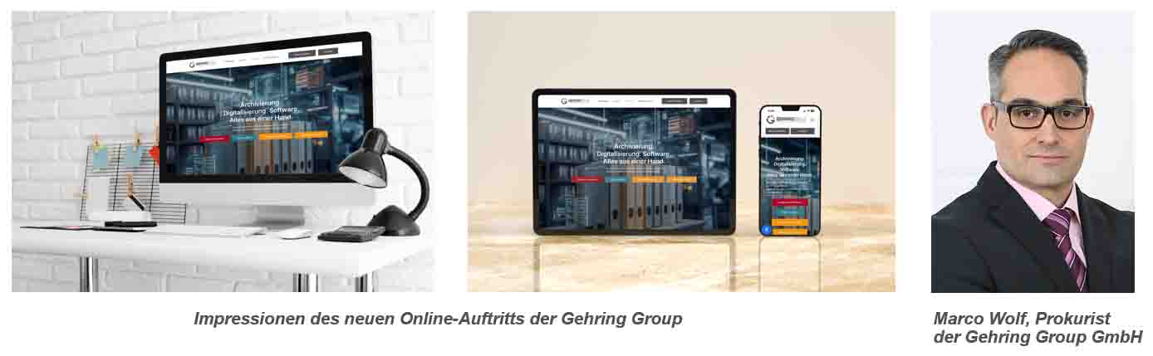

[ Download unter https://ars-pr.de/20260416_geh ]

Weitere Informationen Presse-Ansprechpartner
Gehring Group GmbH ars publicandi GmbH
Max-Planck-Ring 62 Martina Overmann
D-46049 Oberhausen Schulstraße 28
Telefon: +49 208 82034-32 D-66976 Rodalben
Telefax: +49 208 82034-56 Telefon: +49 6331 5543-13
https://gehring.group Telefax: +49 6331 5543-43
presse@gehring.group https://ars-pr.de
MOvermann@ars-pr.de

